**花蓮縣立宜昌國民中學 110 學年度第一學期 第三次段考 7年級數學科 試題卷**

**命題教師：楊家齊老師 考試範圍：南一版3-1~3-3 7年**____**班**____**號 姓名：**___________

|  |
| --- |
| ＊數學段考說明和注意事項：   1. 題目共 4 頁，雙面列印，選擇題都只有一個正確或最佳的答案，測驗時間 60 分鐘。 2. 請將**選擇題**的答案寫在答案卡上。**填充題**、**素養題**的答案用**黑筆**寫在答案卷上 3. 填充題、素養題答案若為分數，請以***最簡分數***型態表達。 4. 素養題需有解題過程。 |

一、選擇題 (每題3分，共30分)

1. 學完等量公理後我們知道「＝」就像天秤，兩側必須是相同的大小才能使用這個符號，則下列算式中

哪一個等號的使用並不正確？

9＋2x＝－(3－5x)

9＋2x＝－3＋5x 步驟一

9＋3＝12＋2x＝5x 步驟二

12＝3x 步驟三

4＝x 結果

(A) 步驟一的等號 (B) 步驟二前面的等號 (C) 步驟二後面的等號 (D) 步驟三的等號

2. 下列四個敘述中，哪一個是正確的？

(A) 2x＋3表示x＋x＋3 (B)  (C) 表示x＋x＋x (D) 2x表示2＋x

3. 有關下列敘述何者正確？

(A) 2x－4的常數項是4 (B) 2x－4的一次項係數是2x

(C) －4＋2x的常數項是2 (D) －4＋2x的一次項是2x

4. 下列將左式化簡成右式的做法，何者是正確的？

(A) 8－2x＝6x (B) x˙(－5)＝x－5 (C) 3x－3＝x (D) 4x－5x＝－x

5. 已知大小兩數的和為50，若設小數為x，則大數可以表示為下列何者？

(A) 50x (B) 50－x (C) x＋50 (D) x－50

6. 有重量各自相同的三種積木、、數個，分別放在等臂天平的兩側，使得下列四具天平中，

僅有三具保持平衡，則哪一個選項的天平無法保持平衡？

(A) 　(B) 

(C) 　(D) 

7. 請問x＝3是下列哪個方程式的解？

(A)  (B)  (C)  (D) 

8. 下列何者是方程式的解？

(A)  (B)  (C)  (D) 

9.某商店的年中慶折扣為所有商品照定價打九折後再折扣一百元，小如想買一件定價為x元的衣服，應該要付多少錢？

(A)  (B)  (C)  (D) 

10. 以下是小實化簡一元一次式的過程，請問他從哪個步驟開始出錯？



＝ 步驟一 同乘以12

＝ 步驟二 拆括弧

＝ 步驟三 同類項合併求出結果

(A) 步驟一 (B) 步驟二 (C) 步驟三 (D) 小實沒有錯

二、填充題 (每格3分，共60分。第1題到第3題請以化簡後的代數式作答)

1. 成年人一天所需要的熱量約為x大卡。某天早上小安吃一份早餐，共約500大卡；中午吃一個便當，約800大卡，那麼小安晚餐大約再攝取______大卡，就滿足一天所需要的熱量。

2. 博物館門票售價：全票每張50元，優待票每張30元，某日博物館售出門票共200張，若其中優待票售出x張，則 (1)全票售出_____張。(2)全部收入為______元。

3.化簡下列各式

(1)  ＝____ (2) 2x－7＋7x＋1＝____

(3) (－4x＋3)－(3x－2)＝____ (4) －3(8x－5)＝____

(5) ＝____

4. 算出下列代數式的值。甲＝____。乙＝____。丙＝____。

|  |  |  |
| --- | --- | --- |
| X值  代數式 | 10 | －1 |
| 3x＋1 | 甲 | 乙 |
| 6－x |  | 丙 |

5. 解出下列方程式

(1) x－3＝4，則x＝____ (2) 8＝－5x，則x＝____

(3) 7x＝3x，則x＝____ (4) 1－x＝7－3x，則x＝____

(5) ，則x＝____ (6) 12x－[(2x－3)＋6]＝2，則x＝____

6. 若x＝－2為方程式a(x＋3)＋2(x－1)＝x＋4的解，則a＝____

7. 幸福商店今日大特價，所有商品都照定價打八折出售，阿銘買了一盒巧克力糖，如果比定價少了24元，則這盒巧克力糖的定價是____元。

8. 小珍說：「目前爸爸的年齡是我的4倍，且5年後爸爸年齡將會是我的3倍。」請問小珍現在____歲

三、素養題(問題一2分；問題二3分，每題5分，共10分。)

1. Ben & Jerry’s是世界前五大品牌的美國冰淇淋公司，他們選擇了位於美國北部，鄰近加拿大的城市來開店。但是，最大的問題是伯林頓一年有 7 個月天氣非常寒冷（它的平均溫度為 7.8 度C），所以，並不適合開手工冰淇淋店。這是一個致命的劣勢！但 Ben 和 Jerry 還是沒有放棄。為了在寒冷的天氣中依然能夠吸引客戶，他們設計了 「POPCDBZWE」 (Pennies off Per Celsius Degree Below Zero Winter Extravaganza) 行銷活動。當氣溫低於攝氏 0 度時，每負一度，客戶就能夠得到一分錢的優惠。一分錢雖然聽起來沒什麼，但是伯林頓在冬天時常會有攝氏負20度的溫度，而一份冰淇淋在那個時候只賣52分錢。

(轉載改寫自https://startuplatte.com/2021/11/24/ben-jerrys-update/)

[問題一]請寫出Ben & Jerry’s一份冰淇淋在氣溫攝氏0度以上的原價為幾分錢？

[問題二]已知現在氣溫低於0度，為攝氏負x度，約翰想買一份冰淇淋加上2分錢的甜筒脆餅，

請用x的算式表達出約翰需要付幾分錢。(需化簡)

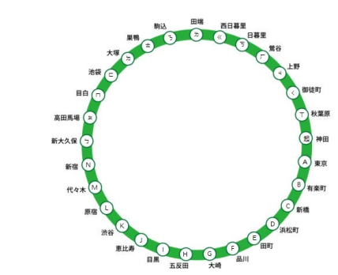2. 山手線是日本東京地區非常有名的一條電車環狀線，有順時針及逆時針兩種搭乘方式。怪盜基德和柯南、元太、步美、光彥四個人打賭：「依照以下的步驟，就算你們心中想法不同，我也能控制你們的行動」

(1).每個人可以任選一個5到12之間的整數，把它叫做x。

(2).從神田站出發，順時針搭乘x站。

(3).到達後依照「A→ㄅ、B→ㄆ、C→ㄇ……M→ㄑ、N→ㄒ」

的方式前往你正對面的車站。

(4). 逆時針搭乘x站。

(5). 再順時針搭乘三站。

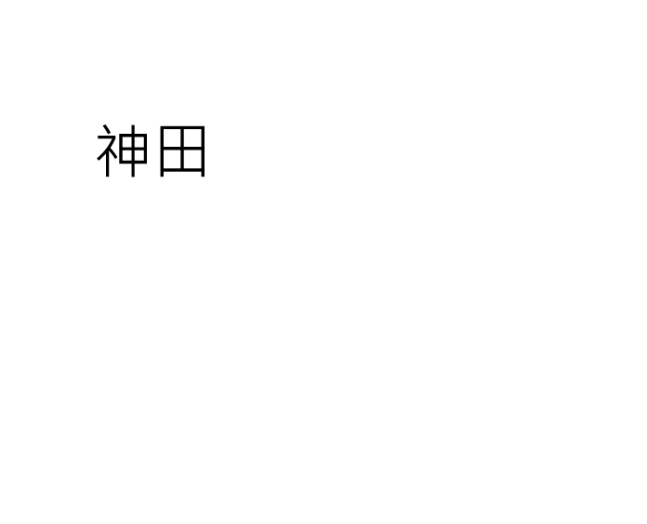(6). 你們將會到達同一站。

柯南想了一想說：「這不是心靈控制！是數學！

我已經破解你的手法了！」

[問題一]依照上述步驟，大家都會到達哪一個站

(寫漢字或代號皆可)？

[問題二]請解釋為什麼大家選的x不同，

卻都會到達同一站？

**花蓮縣立宜昌國民中學 110 學年度第一學期 第三次段考 7年級數學科 答案卷**

**命題教師：楊家齊老師 考試範圍：南一版3-1~3-3 7年**____**班**____**號 姓名：**___________

二、填充題：（每格3分，共60分。請將答案填寫在**答案卷**上）

|  |  |  |  |  |
| --- | --- | --- | --- | --- |
| 1 | 2(1) | 2(2) | 3(1) | 3(2) |
|  |  |  |  |  |
| 3(3) | 3(4) | 3(5) | 4(甲) | 4(乙) |
|  |  |  |  |  |
| 4(丙) | 5(1) | 5(2) | 5(3) | 5(4) |
|  |  |  |  |  |
| 5(5) | 5(6) | 6 | 7 | 8 |
|  |  |  |  |  |

**三、**素養題：（問題一2分；問題二3分。每題5分，共10分。請將解題過程及答案填寫在**答案卷**上）

|  |
| --- |
| 1. [問題一]請寫出Ben & Jerry’s一杯冰淇淋在攝氏0度以上的原價為幾分錢？  [問題二]已知現在氣溫低於0度，為攝氏負x度，約翰想買一份冰淇淋加上2分錢的甜筒脆餅，  請用x的算式表達出約翰需要付幾分錢。(需化簡) |
| 2. (1).每個人可以任選一個5到12之間的整數，把它叫做x。  (2).從神田站出發，順時針搭乘x站。  (3).到達後依照「A→ㄅ、B→ㄆ、C→ㄇ……M→ㄑ、N→ㄒ」  的方式前往你正對面的車站。  (4). 逆時針搭乘x站。  (5). 再順時針搭乘三站。  (6). 你們將會到達同一站。  [問題一]依照上述步驟，大家都會到達哪一個站  (寫漢字或代號皆可)？  [問題二]請解釋為什麼大家選的x不同，  卻都會到達同一站？ |

**花蓮縣立宜昌國民中學 110 學年度第一學期 第三次段考 7年級數學科 標準答案**

**命題教師：楊家齊老師 考試範圍：南一版3-1~3-3 7年**____**班**____**號 姓名：**___________

一、選擇題：(每題3分，共30分，請作答在**答案卡**上)

|  |  |  |  |  |  |  |  |  |  |
| --- | --- | --- | --- | --- | --- | --- | --- | --- | --- |
| B | A | D | D | B | A | D | C | C | A |

二、填充題：（每格3分，共60分。請將答案填寫在**答案卷**上）

|  |  |  |  |  |
| --- | --- | --- | --- | --- |
| 1 | 2(1) | 2(2) | 3(1) | 3(2) |
| x－1300 | 200－x | 10000－20x | 18x | 9x－6 |
| 3(3) | 3(4) | 3(5) | 4(甲) | 4(乙) |
| －7x＋5 | －24x＋15 |  | 31 | －2 |
| 4(丙) | 5(1) | 5(2) | 5(3) | 5(4) |
| 7 | 7 |  | 0 | 3 |
| 5(5) | 5(6) | 6 | 7 | 8 |
|  |  | 8 | 120 | 10 |

**三、**素養題：（問題一2分；問題二3分，每題5分，共10分。請將解題過程及答案填寫在**答案卷**上）

|  |
| --- |
| 1. [問題一]請寫出Ben & Jerry’s一杯冰淇淋在攝氏0度以上的原價為幾分錢？  [問題二]若已知今日氣溫低於0度，為攝氏負x度，約翰想買一份冰淇淋加上2分錢的甜筒脆餅，  請用x的算式表達出約翰需要付幾分錢。(需化簡)  (1)答：72分錢  (2)答：74－x分錢 |
| 2. (1).每個人可以任選一個5到12之間的整數，把它叫做x。  (2).從神田站出發，順時針搭乘x站。  (3).到達後依照「A→ㄅ、B→ㄆ、C→ㄇ……M→ㄑ、N→ㄒ」  的方式前往你正對面的車站。  (4). 逆時針搭乘x站。  (5). 再順時針搭乘三站。  (6). 你們將會到達同一站。  [問題一]依照上述步驟，大家都會到達哪一個站  (寫漢字或代號皆可)？  [問題二]請解釋為什麼大家選的x不同，  卻都會到達同一站？  (1) ㄇ；目白 (算式可省略)  (2) 若把順時針定為加，逆時針定為減。  神田＋x＋14－x＋3＝神田＋17＝目白  (用中文解釋亦可，有寫到順時針和逆時針各走x會抵消就算掌握關鍵) |